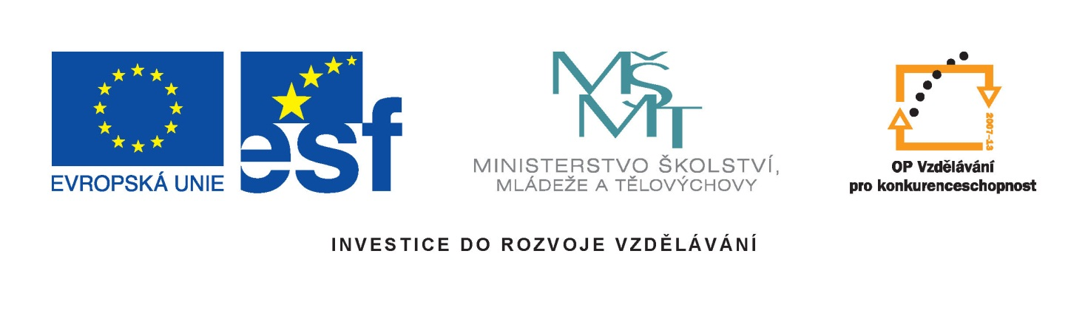
Příloha č. 1 „Výzvy k podání nabídek“

ČESTNÉ PROHLÁŠENÍ V RÁMCI ZAKÁZKY
„Nákup notebooků“
Registrační číslo projektu: CZ.1.07/1.5.00/34.0882

Název / obchodní firma uchazeče:
Adresa sídla uchazeče:
Osoba oprávněná jednat jménem uchazeče:

V rámci zakázky na „Nákup notebooků“ čestně prohlašuji, že:

- nemáme v evidenci daní zachyceny žádné daňové nedoplatky,
- nemáme nedoplatky na pojistném, na penále na veřejné zdravotní pojištění, na sociální zabezpečení a na příspěvky na státní politiku zaměstnanosti,
- nejsme v likvidaci, nebyla naplněna skutková podstata jednání nekalé soutěže formou podplácení, vůči majetku neprobíhá a v posledních 3 letech neproběhlo insolventní řízení,
- uchazeč nebyl pravomocně odsouzen pro trestný čin spáchaný ve prospěch organizované zločinecké skupiny, přijímání úplatků, podplácení nepřímého úplatkářství a pro trestný čin, jehož skutková podstata souvisí s předmětem podnikání.

V ………………………., dne …………………………..

Příjmení a jméno osoby oprávněné jednat jménem uchazeče:

…………………………………………..
Razítko, podpis osoby oprávněné jednat jménem uchazeče

